前言
何谓经济学？经济学的用处是什么？对我（DeepVan）来说，经济学是最重要的社会科学，其意义首先是解释现实，然后在解释现实的基础上预测现实，这就是经济学对投资和生活的意义；
目前市面上最好的经济学教材，公认还是曼昆这一版《经济学原理》，考虑到我们的目标是实践而不是学术研究，这里略过微观版只学习宏观版本，并把相关知识点浓缩并用于实践。
那么开始吧。

教材宏观知识

2.1 23章：一国收入的衡量（重要）
这一章先讲了GDP的定义，可以快速略过，主要需要记忆的点就是按需求法（支出法）衡量的GDP计算方式：
GDP = 消费(C) + 投资(I) + 政府支出(G) + 净出口(NX)
这个等式很重要，宏观的大量知识点都是以起为基础；
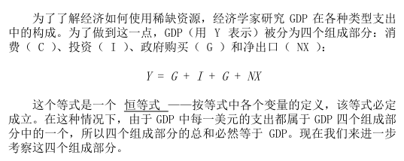

在现实里的应用：对比中国和发达国家的GDP组成。
首先，我们在统计局官网找到中国统计年鉴的网页：
https://www.stats.gov.cn/sj/ndsj/
在支出法国内生产总值及构成(https://www.stats.gov.cn/sj/ndsj/2024/indexch.htm)一页里可以找到，居民消费支出2023年总额大约是49.32万亿，而2023年GDP是125.86万亿，中国消费占GDP的比重是49.32/125.86 = 39.17%。
这个数字是很离谱的，因为太低了，其他国家占比一般是55%以上，比如米国大约是65%左右。这是中国最大的基本面，多年来一直如此，这也是内需始终起不来的写照。
至于原因大家一定都熟悉，分配导致的：
贫富差距过高，而富人的消费虽然总额高但占收入的比重低；
证明：
还是上文提到的中国统计年鉴，第3-17章节（企业，广义政府与住户部门初次分配比重）里我们可以看到，2022年（没有2023年的数据）住户部门的初次分配占比为62.2%。
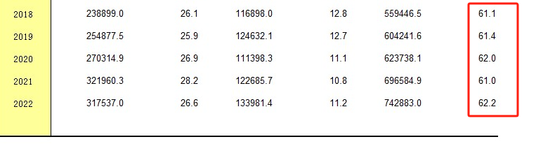
这笔钱减去税收社保，加上转移收入后就是居民部门的可支配收入，占比60.8%
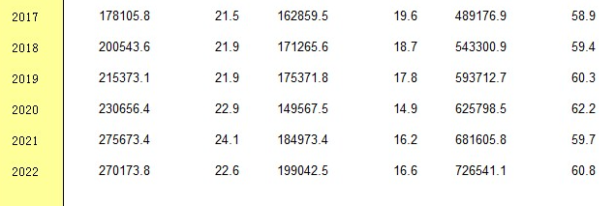

那么问题来了：
- 统计局统计的2022年中国的人均可支配收入为3.69万元，和人均GDP的比值是3.69/8.74 = 42.2%。这么大的偏差是不能通过统计误差解释的，唯一的可能就是：调查对象隐瞒了收入，这些钱往往是灰色的或黑色的。
- 从宏观角度来看，居民部门拿到了60.8%的收入，但消费只有40%左右，这个情况说明：
  - cn的福利保障水平非常低，居民需要大量储蓄来对冲风险；
  - cn的贫富差距巨大，远高于统计局给的0.47，毕竟富人消费额绝对值很高但占收入比重很低。
  - 叠加人口结构崩盘，未来cn的内需没有任何希望可言，会比日本的内需产业死得更难看。
高储蓄低消费的副作用：
GDP = 消费(C) + 投资(I) + 政府支出(G) + 净出口(NX)
的cn版本：
GDP = 居民消费(C) + 政府消费(G) + 资本形成(I) + 净出口(NX)
高储蓄会通过金融体系，变成高投资。高投资在发展中国家是OK的，因为发展中国家投资的边际收益很高，但放今天的cn是死路一条。看看基建和房地产行业的惨状和新能源市场的过剩就明白。
由于消费需求不足，长期无视回报通过投资拉动GDP还带来了一个严重的问题：债务，目前cn的债务率超过了300%，以至于现在明明陷入资产负债表衰退也没空间进行财政刺激。
我讲的东西不是啥高深东西，不过是最简单最基本的常识，不论是体制内外，不论是学院派还是市场实战派都心里清楚。

2.2 24章：通胀水平衡量
这一章讲了CPI怎么计算，以及两个衡量通胀的指标：CPI，GDP平减指数。可以快速读过。

在现实里的应用：核心通胀水平
核心通胀水平指的是移除了食品和燃料成分后的CPI，移除的原因是这两者太刚需；移除后才能反应出消费者真实的消费水平。付鹏老师就是主要通过这个指标判断资产负债表衰退发生在2019而不是2022年。
另外，通胀率是央行两大KPI之一；

2.3 25章：生产与增长
本章有点小问题：
- 教材说的“一国生活水平取决于生产物品和服务的能力”不完全成立，至少在中国不大成立，因为分配对居民来说太糟糕了，后者导致了严重的有效需求不足和过剩；
- 增长部分没有讲很明白。
以下是我的理解：
2.2.1 对于生产来说，假定生产函数为
产出Y = F(要素1，要素2.......要素N)
那么，要带来Y的增长，有两个方法：
- 增加要素投入；
- 通过破坏式创新更新产出函数。
A的问题很明确，就是边际产出递减趋近与零，按中国的说法，内卷：
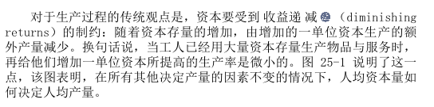
因此，长期的增长发展，还是要依靠这种破坏式创新（有兴趣的朋友去了解下熊彼特的破坏式创新理论）。

在现实里的应用：林毅夫的后发优势和杨小凯的后发劣势
这个追赶效应，指的是后发国家可以通过引入先进的生产要素实现快速发展，印度和东南的高速增长，还有中国九十年代的高增长，其实都是后发优势的体现：
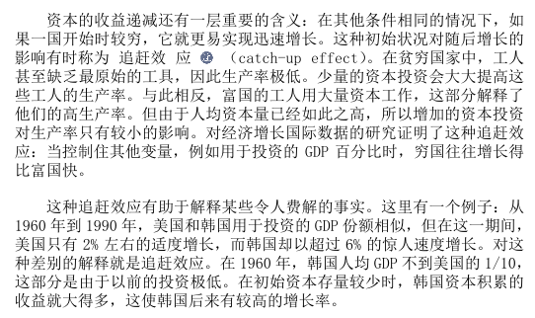
接下来教材的部分讲的是制度和环境对增长的重要性，适配杨小凯的后发劣势论。

2.4 26章：储蓄，投资和金融体系（重点学习现金流贴现法）
知识点：对于一个封闭经济体，储蓄 = 投资。

在现实里的应用：
2.2.1 金融体系提供的融资手段分成直接融资（发债券，发股票）和间接融资（银行借贷）。金融市场越发达，直接融资比例越高，货币乘数越低（这部分在货币银行学展开讲）；因此直接对比中美两国的M2并不合适；
2.2.2 结合23章：对于一个发展中国家，高储蓄高投资（也就是23章里，投资I占右侧比重大）是健康的，因为投资边际收益（后面章节讲）高，而度过了这个阶段后，GDP组成应该由消费C占大头；
中国的情况特殊：人为维持的严重泡沫维持了投资回报，导致投资占GDP的比重长期居高不下，消费占比很低。

2.4 27章：金融学的基本工具
有效市场假说，略过，在现实里不成立尤其是中国；
这章最重要的知识点，应该是现金流贴现法，也就是所有资产的价格应该等于现金流的贴现值，这个公式很简单但确实是最重要的一个公式，所有的估值模型都是这个模型演变出来的：
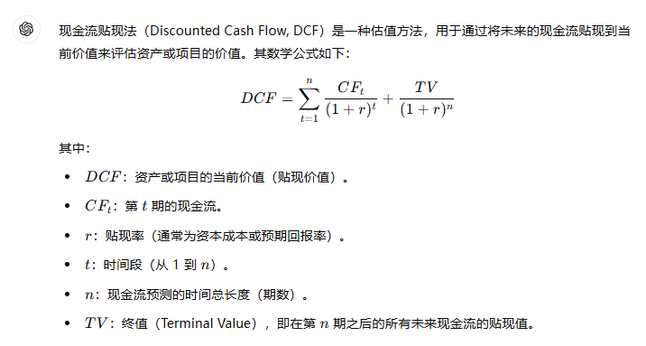

在现实里的应用：国债收益率和价格
通过这个简单公式，我们可以得知：
1.债券收益率(r)和价格(DCF)成反比
2.剩余期限越长的债券，对r的变化越敏感。这一点我们在债券定价一章里详谈。

2.5 28章：失业
本章没有什么需要阅读的可以略过；

在现实里的应用：
失业率是央行的两大KPI之一（还有一个是通胀率）。
失业率和通胀率成反比（菲利普斯曲线，之后讲）；和增长率成反比（奥肯定律）。但因为东大没有靠谱的失业率统计，导致这两个模型没法直接用。

2.6 29章：货币制度（重要）
本章是学习货币政策的入门章节，原本打算放货币银行学里讲的，现在觉得还是直接讲吧。

2.6.1 如何对货币分类之一：保证金，现金，基础货币
现金（c），这个好理解，就是流通中的纸币；
保证金：存放在银行的资金，分成法定保证金（存在央行，不可避免）和超额保证金（放在商业银行，应对取现）。
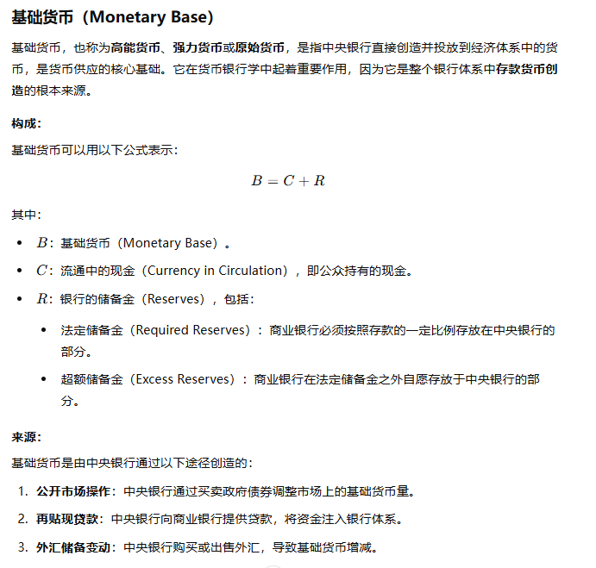

2.6.2 如何对货币分类之二：银行体系如何通过基础货币创造货币（重要）
学完这节，就可以理解M2是怎么来的了。同时基本看懂央行资产负债表
举个简单例子，你在你家院子挖了一个石头，卖给一个米国人，他给了你相当一万rmb的美刀，你拿着这美刀换汇，虽然你的直接交易对手是商业银行，但最终的对手方是中国央行。交易完成后，央行的资产负债表的资产一侧，增加外汇一万，负债一侧，增加储备货币（就是上一节提到的基础货币）。
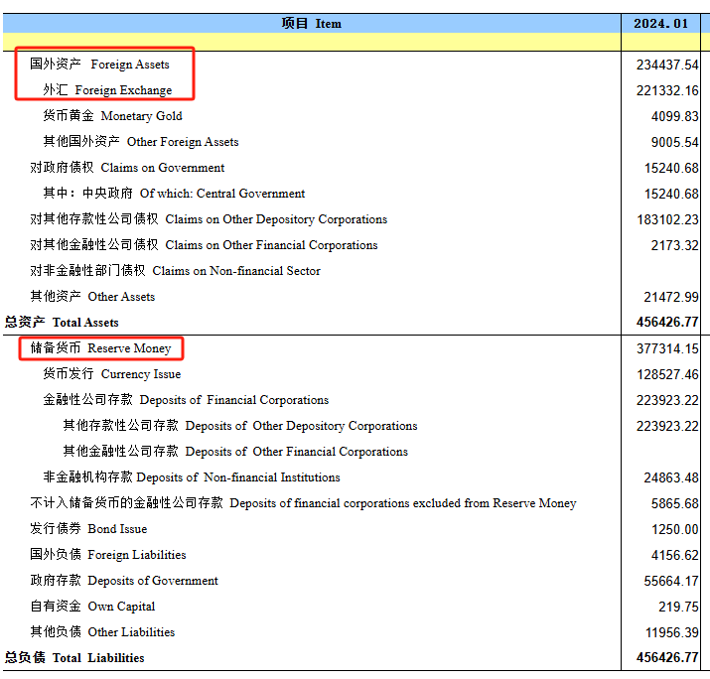
你拿到1万rmb后，存到A银行，假定法定准备金率是10%，A上交1千的准备金给央行，把剩余的九千贷出去，拿到贷款的人把钱存入银行，再上缴10%的准备金..........
最后，我们可以通过高中的极限知识，算出这一万块最多可以创造出1万/10% = 10万的货币。1/10%就是理论上最大的货币乘数。当然，现实里并没有这么高，除了有存贷比等针对银行的监管规则，还有现金和超额准备金，这些钱不参与这个扩大过程，这些创造出来的货币，其实是M1和M2.

2.6.3 M0，M1，M2
给出定义：M0 = 现金 + 银行超额准备金
M1 = 现金 + 活期存款
M2 = M1 + 定期存款 + 券商准备金等

在现实里的应用：

2.6.4.1 大萧条，货币信用和存款保险制度的关系
彼时美国没有存款保险制度，一旦银行倒闭储户的存款可能会血本无归。因此，大萧条初期出现了严重的挤兑现象。这个过程其实是2.6.2和2.6.3的反向过程（相关统计见弗里德曼《美国货币史》），大量的基础货币从银行回到居民床底下。M1和M2急剧萎缩，加重了费雪螺旋的严重程度，而彼时宏观经济学又十分原始，学术界无法告诉财政和央行应该怎么做（凯恩斯主义就是大萧条后开始登堂入室的，至于货币学派要等六七十年代了）。

2.6.4.2 央行货币政策的数量手段和价格手段：
数量手段：通过法定准备金率，改变2.6.2小节提到的货币乘数；或者通过MLF/SLF，逆回购等公开市场工具改变基础货币的供应。
注意：资产负债表衰退期，因为企业和个人不愿意信贷，数量手段无效；
价格手段：就是基准利率，正常情况下基准利率应该贴近市场实际利率（国债收益率）。

2.7 30章：货币和通胀

2.7.1 货币单因子和通胀的关系
会导致通胀的因素很多，本章只讲货币这一单因子和通胀的关系。
为了衡量货币和通胀的关系，设置这么一组变量：
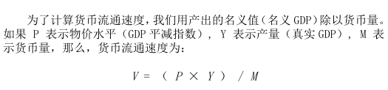
整理后有：
M * V = P * Y
也就是：
当货币流动速度和产出不变的的情况下，货币供应量和物价成1：1的线性相关；

在现实里的应用：
货币流通速度和投资回报有关，陷入资产负债表衰退的经济体，V和货币乘数（2.6章节）会出现显著下降。现在的中国和九十年代的日本就是如此。

2.8 31章：开放经济的宏观经济学

在现实里的应用（汇率如何决定）：
教材这一章其实完全没必要看，理由：
- 购买力平价假说很大程度上无用，这个假说的前提是篮子里的商品和服务都是可以贸易的且不存在交易成本，显然这不符合现实，cn的房子和美国的按摩服务是不能彼此贸易的。
- 短期情况下，如果汇率是自由浮动的或半自由浮动的，那么
2.1汇率最大的决定因素就是利率差，例子：人民币和美元的汇率，美元加息期间人民币一直在贬值；
2.2 其次是一国对外收支平衡表（包括金融账户和经常账户），典型代表：东南亚金融危机期间，资金大幅流出导致东南亚国家本币大幅贬值。
2.3 最后，该国的通胀率，政府债务率，这和货币的信用密切相关。

32-33章略，没什么用，简单了解总供给曲线和总需求曲线即可。

2.9 34章：货币政策和财政政策对总需求的影响。

在现实里的应用：
本章需要掌握的主要是乘数效应
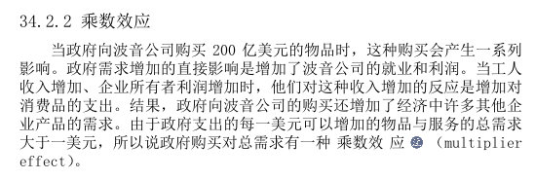
乘数的大小和具体的操作有关，比如给富人减税带来的乘数远低于给社会最底层发救济。

额外附加的理论：IS-LM理论（重要）：
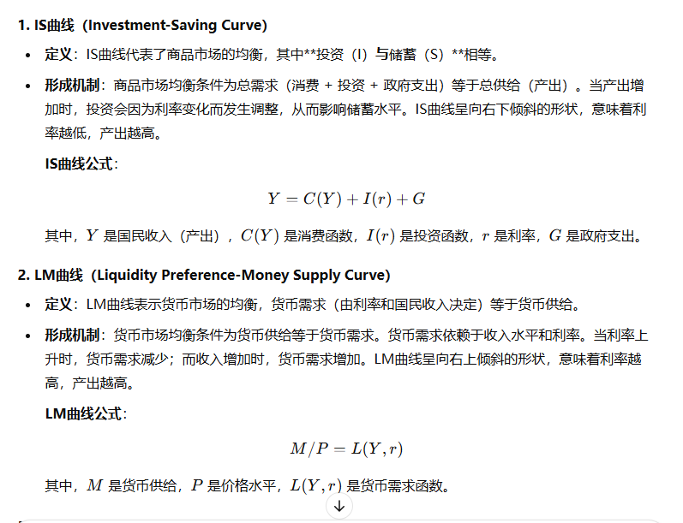
具体论述见：
https://zhuanlan.zhihu.com/p/678749770，这里不进行论证，直接放出两个曲线和货币政策，财政政策的的作用图：

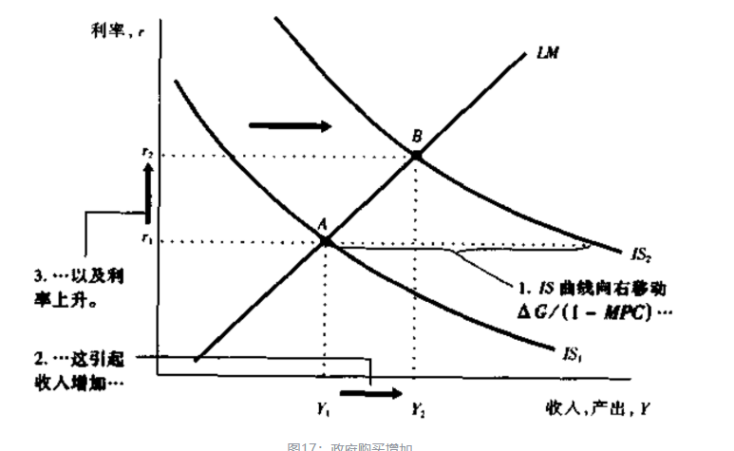
在短期内，进行财政扩张，增加财政支出，短期会让IS曲线右移，带来Y(GDP)增长；降低利率，会让LM曲线也右移，同样带来产出增长。
这个模型的优点很直接：简单直观。提供了分析货币政策和财政政策对经济的影响的框架。可以通过调整财政政策（如政府支出）或货币政策（如货币供应量）来调控经济。缺点也很直接，因子太少（比如缺少通胀，技术进步等因素），只适合分析短期情况。考虑到我们的初心是快速上手而不是进行理论研究，这里略过那些更复杂的理论。

2.10 35章：菲利普斯曲线。
菲利普斯曲线展示了失业率和通胀的正相关关系。可以用于交叉验证数据的真实性。

